初中化学教材分析 第四章 燃烧 燃料
常州市丽华中学 俞莉
［本章结构］
- 本章在全书中的地位
随着学生化学学习的不断深入，初中化学入门的必备语言：元素符号、化学式、化学方程式已显得越发重要。而经过前几章的学习，学生们已初步掌握了用元素符号表示元素和该元素的一个原子，用化学式来表示一种物质及其在宏观上和微观上的意义，并且还学习了根据化合价书写物质的化学式。这些都为本章的重难点：定量认识化学变化，进而领会质量守恒定律提供了必要的铺垫。
本章将定量认识化学变化的知识贯穿于燃料燃烧的学习中，教师可从不同物质燃烧后的质量增减不同，提出问题：物质能不能凭空产生？物质能不能无影无踪的被永远消灭？从而引发同学们对化学反应中物质质量变化的关注。这与十八世纪中叶科学家们推翻“燃素学说”，认识质量守恒定律的历史历程较为吻合。
基于学生们从小到大的生活经历，他们已在不知不觉中对燃烧的条件、灭火的方法有了较为科学的认识，因而，可以较集中精力于质量守恒定律及化学方程式的学习。
2、本章重点和难点
本章共分三节
第一节：
重点：燃烧定义；物质燃烧的条件；根据物质燃烧的条件，推导出灭火的原理、方法；认识完全燃烧的重要性。
难点：能用化学科学知识解释日常生活中某些燃烧、爆炸、灭火等现象；形成“科学是一把双刃剑”的辨证唯物主义观点；具备科学的安全自救意识。
第二节：
重点：理解质量守恒定律，能用微粒的观点说明质量守恒的本质原因，能用质量守恒定律解释常见化学反应中的质量关系；书写化学方程式，根据化学方程式进行简单计算。
难点：对质量守恒定律理解基础上的运用，书写化学方程式时的配平。
第三节：
重点：知道化石燃料的种类，了解化石燃料对环境的影响，懂得选择对环境污染较小的燃料。
难点：认识化石燃料综合利用和开发新能源的重要意义，培养节能与环保的意识。
［教学建议］
- 课时安排
第一节 燃烧与灭火 2课时
第二节 定量认识化学变化 5课时
第三节 化石燃料的利用 1课时
整理归纳 1课时
测试 1课时
- 教法设想与建议
第一节：燃烧与灭火
①建议在实验室进行探究，学生们自己动手所获得的知识，是用其他手段无法比拟的。本节内容与同学们的生活非常贴近，实践性很强，虽有一定的安全问题，但若引起师生重视，一般可以避免。教师可以大胆让同学们去感受这一孩子们从小到大一直都为之着迷的燃烧现象，通过实验得出燃烧所需条件。
②P91的粉尘爆炸实验中，可以借鉴汪振华老师的经验：将洗耳球换成一充满氧气的塑料袋系于乳胶管一端，以提高实验的成功率。
③可开展一次“家庭用火安全”的讨论，以增强同学们的现实意识：
每年，世界上都有成千上万例家庭火灾发生。如果同学们知道一些家庭防火知识和紧急灭火措施，一旦起火，就能较好地采取措施，拯救家庭，甚至自己的生命。
家庭常见火源：小型加热器、厨房中的烹调用火，另外，电线老化破损，乱扔烟蒂等，也会造成火灾。
防火：安全用火的最佳形式是防火。动员家人检查家中火灾隐患，同时制订家庭防火措施和灭火办法，如：
- 火柴等火源应放置在远离小孩的地方；
- 更换已老化、破损的电线，修理失灵的电器；
- 让靠垫、毛巾、窗帘等易燃物品远离火炉；
- 将汽油放置到屋外的安全筒内；
- 不要在室内使用煤气或木炭烧烤；
- 厨房内备一盒小苏打，可以用来扑灭油脂着火；
- 配备一个合格的灭火器，并放在屋内随手可及的地方；
- 安装烟火探测器，并定期检查。
灭火：学习了燃烧三要素（燃料、氧气、热量）后，你就可以试着去灭一些小火。如利用二氧化碳能隔开燃料和空气中的氧气而灭火。如果是炉子里冒出的小火，可以用小苏打覆盖扑灭；如果油锅起火，不能用水浇，因为油将浮在水面上，应该盖上锅盖灭火。火越小越容易控制。刚划着的火柴，只要轻轻一吹就熄灭；垃圾筒里着火，只要一盆水就行。但如果火蔓延到了窗帘上，那么也许需要很多水才行。万一火势真的失去了控制，就应该即使拨打119，通知消防队员。及时打119电话报警。报警时要讲清以下事项：
1) 着火楼房的名称、地址；
2) 烧什么东西；
3) 哪一层楼着火；
4) 报警人的姓名和电话号码；
5) 报警后派人到门口或路口等候消防车。
第二节：定量认识化学变化
①本节重点之一质量守恒定律应安排学生在实验室中感知这一事实，对实验未获成功的同学可分析其失败原因，从而让学生们意识到：测定反应前后各物质总质量变化的实验必须在密闭容器中进行。
②对质量守恒定律的微观解释中，可以以水的电解为例设计一小品：请2位大个的同学扮演氧原子，4个小个的同学扮演氢原子。反应每2个氢原子，1个氧原子构成一个水分子（此时，共有2个水分子），通电后水分子发生分离、重组，每2个氧原子构成1个氧分子，每2个氢原子构成1个氢分子（此时，共有2个氢分子），这样氧气、氢气便产生了。表演完后，开始发问：化学反应的实质是什么？进而追问：既然化学反应是原子重组的过程，那么原子重组过程中原子本身有没有改变？从而使同学们认识到：正因为化学反应是原子重组的过程，重组过程中原子的种类、数目、质量都未变化，因而化学反应前后各物质质量总和相等。
③化学方程式的书写既是本节重点，又是难点，为了给日后的学习打下坚实基础，可适当增加1~2课时，以加强必要的练习，切实做到正确、熟练、快速地书写化学方程式，为化学方程式的计算奠定扎实基础。
第三节：化石燃料的利用
①课本上对化石燃料的介绍感觉缺乏一些活跃的成分，教师可增加向同学们介绍一些诸如化石燃料的形成、煤的开采、石油矿藏的勘探等同学们更为关注、更感兴趣的材料，以提高对本节学习的积极性。而这样势必导致信息量大增，建议做成多媒体课件，一是提高效率，二是调动多种感官帮助学生加深对本节的理解。
②P106介绍石油分馏示意图时，为帮助同学们更好地理解，可增加介绍：在提炼过程中，加热使得原油中的不同物质可以相互分离，因为不同的物质有各自不同的沸点。如沸点超过350℃的石油即为沥青、沸点在275~325℃的为油脂和蜡、沸点在175~250℃的为柴油、沸点在175~200℃的为取暖用油、沸点在125~175℃的为飞机燃料、沸点在40~75℃的为汽油。
③石燃料要经过几亿年时间才能形成，因此它们被称为不可再生能源。可与同学们讨论能否通过一些简单的方法改变一下自己的生活方式，减少个人的能源使用量？如：
1）让你们家冬天稍微冷一些，夏天稍微热一些。冷的话多穿一件毛衣，而不要开暖气。热的话使用扇子，不要开空调；
- 尽可能地用自然光，少用电灯；
- 当你离开房间时，将灯与电视都关掉；
- 短途出行时，徒步或骑自行车。长途旅行时乘公共汽车或火车；
- 回收废旧物品，尤其是金属制品。回收一个铝罐所消耗的能源，是新制一个铝罐消耗能源的5%。
……
以上列出的虽然都是一些小事，但如果千百万人合计起来，就能为未来节约许多能源。

［资料参考］
- 煤
煤是由远古的植物因埋在地下而形成的一种固态化石燃料。人类烧煤获取热能的历史已经有几千年了。但是直到19世纪，与木材相比，作为能源使用的煤也仅占极小的一部分。当欧洲与美国步入工业革命后，这些国家对燃料的需求迅速增长。当大片森林被砍伐后，木材变得越来越贵。于是，寻找、开发和运输煤变得比较合算了。工业革命时期，安装了大型蒸汽机的火车、轮船和工厂都普遍使用煤作为能源。
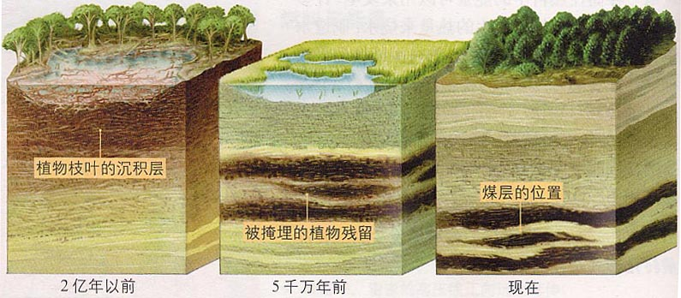
煤的形成
煤的开采
要使用煤，首先必须将煤从地表或矿井中开采出来。有些煤处在地下很深的地方，或与其他物质混合在一起，开采较为困难。运用现有技术探明的可开采的煤矿（或其他化石燃料）称为储备。
一个世纪以前，矿工们不得不使用手工工具采煤。今天，煤矿工人使用机器将煤块打碎后再送到地面上。然后，再经过清理，去除其中的岩石、沙砾和其他不能燃烧的物质。除掉杂质后的煤质量变轻，减少了运输成本。
作为能源的煤
煤是中国蕴藏量最大的化石燃料。它运输方便，燃烧时产热量大。但它也有一些缺点：采煤可能引起水土流失，从煤矿排出的废水可能会引起水污染，烧煤比烧其他化石燃料更容易产生严重的大气污染。
此外，采煤是一项危险性工作。成千上万的煤矿工人在采煤时丧身或受伤。许多矿工一直遭受尘肺病的折磨，这种病是由于常年吸入煤粉引起的。幸运的是，现在采矿行业正在努力改善这一状况。新的安全操作规则的运用和较好的装备的使用，减少了煤尘的产生，使煤的开采更安全了。
- 石油
石油是一种浓稠的黑色液体。它是由几亿年前生活在海洋中和较浅的内海中的小动物、海藻、原生生物形成的。石油又叫原油。大多数的石油储藏于地下沙岩层或石灰岩层的小孔中。原油储存在这些小孔中与水存在海绵的小孔中相似。
石油占全世界能源消费的1/3以上，它是大多数汽车、飞机、火车和轮船的燃料。
石油矿藏的勘探
由于石油深埋于地表以下，所以寻找起来有一定的难度。目前科学家能够用声波代替钻井来测试某一地区是否有石油。这一技术的原理是，声波在碰到障碍物后会反射回声，科学家向地下的岩石层发射声波脉冲，然后测量回声返回所需的时间，返回时间的多少取决于声波脉冲是穿过液态石油，还是固态岩层。这一信息能够显示出油田的位置，但是（通过这种方法打井），每6口井中只有一口能开采出足够多的石油。
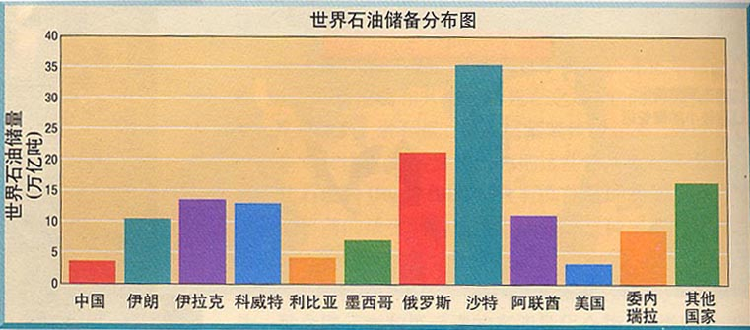
炼油
为了将石油制成各种有用的产品，原油必须经过一个被称为精炼的过程。通过加热蒸馏，从原油中可以分离出燃料及其他产品。从事这项生产的工厂就是炼油厂。
除了汽油和取暖用油，我们日常生活中的还有许多产品是从原油中提炼出来的。石化产品就是由原油中的提炼物所生产的产品，包括塑料、油漆、药品和化妆品等。
石油供给与需求
作为一种能源，石油有许多优点，它对现代生活十分重要。但是，请记住，石油的形成需要花费几亿年时间。从这一点上讲，它是一种不可再生的资源。如地球上已探明的石油储备的形成，花费了5亿年的时间。现在已经有1/4的石油被用掉了。如果石油的使用速度比它的形成速度快，这些石油储备最终将被完全耗尽。
许多石油消费大国本身的石油储备比较有限。它们不得不从资源蕴藏丰富、储备量大的地区购买石油、天然气、煤等。石油分布的不均衡也是导致世界政治问题的一个原因。例如，在20世纪70年代，石油输出国组织决定减少向美国出口原油。由于原油供应量下降，油价飞速上涨。为了购买汽油，人们有时不得不排长队等候好几个小时。
- 天然气
第三种化石燃料是天然气，它是由甲烷和其他气体组成的混合气体。形成天然气的生物与形成石油的生物是一样的。因为天然气的密度比石油小，所以它经常聚集在储油层的上方，形成岩层间的一个气囊。通过插入到气囊中的输气管可以将天然气输送到需要使用的地方。
天然气有许多优点：它产热量高，而造成的污染要比石油和煤都低；在输送管道建成后，气体的输送比较方便。它的缺点是极易燃烧，气体泄漏会引起爆炸，并发生火灾。
天然气公司千方百计地防止由于泄漏而发生爆炸的危险。如果你们家用天然气的话，一旦有刺激性气味飘散在空气中，你就要引起警觉。你可能会觉得奇怪，天然气实际上是没有任何气味的，为什么会有如此强烈的气味呢？原来天然气公司为引起人们对泄漏天然气的警觉与重视，特地在输送到用户之前，在天然气中加入了有特殊气味的化学品。
节约型社会，你别无选择
中国存在哪些资源浪费
要了解为什么中国应该建设节约型社会，就应该先了解中国存在哪些资源浪费。
燃油方面：私车过多，每辆车的乘客数量比起燃油耗费量来说显得过于奢侈。汽车消费追求豪华型、大排量，社会普遍没有侧重公交事业的建设，结果导致燃油耗费严重，造成燃油稀缺。低技术含量及高浪费的消费方式，是当前我国石油消费存在的最根本问题。我国西部地区产油丰富，但石油行业炼油技术含量低，且没有建立起全国性的供油管道，不但难以在国际市场上形成竞争力，还不能自供己需，加大了对进口的依赖。因此，要解决能源的产业化及可持续发展问题，必须提高石油加工业的技术含量。
煤方面：很多用煤企业生产方式粗放，浪费严重。目前全国煤矿资源回收率仅在40％左右，特别是小煤矿的回收率只有15％，从1980年至2000年，全国煤矿资源浪费280亿吨。照此下去，到2020年，全国将有560亿吨煤矿资源被浪费。
电力方面：室内能见度很好的上午，几盏大吊灯毫无顾忌地开着；商场里冷气大开，但门也大开，冷气都可以跑到几十米的远处；形象工程的亮灯工程彻夜不熄；电视机、VCD、空调等家用电器关机后仍处于待机状态，多数家庭从不把白天不用的家用电器插头拔掉；日常工作中，下班关闭电脑主机后不关显示器、不关打印机电源开关的现象十分普遍。如果全国所有的办公电脑下班后都如此“关闭”，每年浪费的电将在12亿度以上……这种浪费，让来自发达国家、尤其是北欧国家的人士感到异常不解，责备我们在“奢侈地使用能源”。
从中国发电量增长率来看，中国电力供应短缺的原因在很大程度上不是由于供应不足，而是由于电力利用的粗放和浪费。中国绝大多数钢铁公司每吨钢的耗电量远高于美国、日本同行。即使是水电厂、火电厂等电力供应单位，其自身浪费的电能也很多，其中水力发电厂有10%的电力是被电厂内部消耗掉的。
土地方面：各地胡乱圈地规划开发区、工业园、住宅用地，而大量规划出来的土地却又闲置不用。楼层普遍太低，对本来就稀缺的土地资源没有加以合理利用，可耕地和自然景观地急速减少，造成大量土地资源浪费。
建筑方面：住房消费追求大面积、高标准，楼层和室内设计不合理，每户的居住面积过于宽大奢侈，建筑材料的节能性不好等等，每多一处建筑就多一份土地、水、电等方面的资源浪费。一些城市建设贪大求洋，尤其是中国各地许多形象工程的利用率低下，闲置期过长，造成土地、建筑成本等方面的浪费。
生态资源方面：一棵树成长成材要花50年时间，但把它砍下来只需几分钟。据统计，中国一次性筷子每年浪费的木材数量惊人，达到166万立方米。
一些活动讲究排场，大吃大喝。酒店、食堂吃剩的粮食、鱼肉类、蔬菜、瓜果、酒、饮料等方面的浪费不计其数。
水资源方面：每家每户大手大脚用水，水资源浪费十分严重。目前，全国地下淡水天然资源多年平均为8800多亿立方米，约占全国水资源总量的1／3。全国约有7000多万人仍在饮用不符合饮用标准的地下水。20年来，全国地下水开采量平均以每年25亿立方米的速度增加。地下水占总供水量的比例已从1980年的14.0％增长到2000年的19.8％。全国有400多个城市开采利用地下水，在城市用水总量中，地下水占30％。不合理开采地下水诱发了诸多环境问题：全国约有一半城市市区的地下水污染比较严重，水质下降，还呈现出由点向面、由城市向农村扩展的趋势；已诱发46个城市发生地面沉降、海水入侵等，全国还形成区域地下水降落漏斗100多个，面积达15万平方千米。
废物利用方面：由于没有形成废物利用的资源回收机制，造成了大量浪费。据统计，全国每年有500万吨废钢铁、20多万吨废有色金属、1400万吨废纸及大量废塑料、废玻璃等没有回收利用。据专家介绍，回收1吨废纸能生产0.8吨好纸，可以少砍17棵大树，节省3立方米的垃圾填埋场空间，还可以节约一半以上的造纸能源，减少35％的水污染。如果全国每年1400万吨废纸能够回收利用，就可以生产1120万吨好纸，少砍2.38亿棵大树，节省4200万立方米的垃圾填埋场空间。如果全国每年500万吨废钢铁、20多万吨废有色金属及大量的废塑料、废玻璃等都能够回收利用，那又将可以节省多少资源，减少多少污染！
稀土元素资源方面：地质专家提出，在地质资源日趋紧张的今天，稀土元素在全国都属短缺资源。近海砂矿资源是海洋矿产资源的重要组成部分，其中部分海砂含有稀土元素如氡、锡、金等，含有富集金属元素的海砂可用在航天航空工业上。在广东阳江、电白等沿海岸线的海砂就含有这种珍贵的富集金属元素。但这种在广东乃至全国都紧缺的矿产资源却被当地居民用来盖房、修路，造成水体污染，破坏了养殖业。
此外，中国对太阳能、风能的利用率也很低，这些宝贵的自然资源被白白浪费。
其他资源方面：由于管理上的漏洞，许多不良放贷造成了死帐、呆帐、坏帐的结果，许多贪官的贪污挪用造成了国有资产的大量流失，许多团体机构的重复设置，许多巧立名目的公费活动，造成了人力、物力、财力上的重复浪费。
为什么中国浪费不起
中国之所以要提倡建设节约型社会，就是因为中国浪费不起。
中国是世界上人口最多的国家，每个人只要浪费一点，总数就非常惊人。
我国能源消费量巨大，中国已成为煤炭、钢铁、铜的世界第一消费大国，继美国之后的世界第二石油和电力消费大国。
我国已迈入重化工业时期。这个阶段的特点之一，就是对能源和资源的需求大增，快速发展的机械、汽车、钢铁都是单位增加值能耗很高的行业。
在城市化进程中，农村人口大量涌向城市，而城镇人口年均消耗能源是农村的3.5倍。居民消费进入新的结构升级阶段，住房面积增大、家电和轿车拥有水平提高，人均能源消耗增长。在全球新一轮产业布局中，中国正成为一个规模庞大的世界加工制造基地，一些高耗能制造业正向我国转移。
而相对来说，中国的资源就显得不足。无论是从燃油、水、电、土地等各方面来说，都不能再用原来的“中国地大物博、资源丰富”的老眼光来看了。
为什么？因为经济的发展离不开资源的支撑，资源的承载能力也制约着经济的发展，而许多资源却并不是取之不尽、用之不竭的。因此，建设节约型社会已成当务之急，更是一场关系我国人均耕地不足1.5亩，不到世界平均水平的1／2，但耕地还以每年近千万亩的速度在减少。据国土资源部最新统计，最近7年间，我国耕地总量已减少1亿亩。600多个县市的人均耕地面积在世界公认的警戒线0.8亩以下。
国家发展和改革委员会主任马凯说，由于增长方式粗放，尽管我国实现了快速增长，但付出的资源环境代价过大，加剧了能源、资源短缺的压力，带来了煤、电、油的全面紧张，整个经济运行已经绷得过紧，再不转变不合理的经济增长方式，不要说难以维持9.1％的增长速度，即使保持７％的速度也有相当大的难度。处理不好，甚至会引发经济的大起大落。
建设节约型社会，绝不仅仅是政府部门的事，我们每个公民都有义不容辞的责任，它需要13亿国人同心协力、身体力行。每个公民都应当增强资源意识和节约意识，为建设节约型社会做贡献。
节约一张纸、节约一度电、节约一滴水、节约一滴油、节约一粒米、节约一块煤……不要小看我们身边的这些不起眼的小小的“一”，如果13亿人都能做到，这将是一个惊人的数字。
可以毫不夸张地说，我们每个人的手里都紧握着珍贵的“资源”，掌握着对这些民族发展“命脉”生杀予夺的权力，成之毁之、爱之损之在于我们每个人的行动。
上个世纪五六十年代，党和政府曾经大力倡导节约一度电、一滴水、一滴油、一斤煤、一寸布的精神。虽然现在经济发展了，收入增加了，日子好过了，但那种节俭精神不仅没有过时，反而随着时代的发展有了更加丰富的意义。
“俭以养德”，自古以来，节俭一直是中华民族值得彰扬的美德。选择节俭，也是对建设节约型社会做出的贡献。

节约中国,您开始行动了吗?
给大家介绍几个节约的小妙招,
水-------1.用水马桶最好是6升的,这个最实用且节约,若您使用的是10升的,您可以用两个小塑料瓶,装满水,然后放在马桶的水箱里,就可以达到节水的目的了.2.淘米水可以用作洗菜,别是洗肉，去污力特强。3.使用洗衣机时,尽量减少漂洗次数，认真选购洗涤剂，因为洗涤剂的质量是目前洗衣机节水的首要因素。4.洗澡选择淋浴会比泡澡节省好多水,并且比较卫生.5.夏天我们打开空调时，空调不断往外排水，我们用一个小桶把排出来的水装起来，你不要小看空调的水，每天能接一大桶，用来做点什么都可以啊。6."玩转"废水.我想着一招就不言而喻了吧?
电---------1.夏天,您用空调时,如果将温度调高一度运转20个小时,就可以省出一度电.26度最合适,并且对您健康有好处.2.冰箱里的东西,不是越少或是越多更省电,而是使用80%的空间,可以达到省电的目的.3.用日光灯代替白炽灯可以使耗电量降低，尤其节能灯，11瓦的亮度等于普通灯泡的60瓦左右，很实用！建议家里多用这个，尽管单个灯泡价格高，但一年节省的电费，可不止这些啊。4. 像我们家的电脑,如果上次玩的时间与下次玩的时间比较短,例如1-2或3小时,我会选择睡眠状态,这其实比关机更省电.
水和电与我们日常生活紧密相关,现在全社会的各行各业都在行动.现如今,我国资源短缺的现象已日趋严峻了,还希望大家真的能够行动起来,而不是耍嘴皮子.
我在西安上学的一年里,学校大规模的停电就有两次,一次还导致了我们延迟考试.虽然我们学校靠山傍水,但我知道,西安也是缺水的城市.
或许,您会想,我不用节约也从不为水电发愁.是的,对许多人来说没错.但是,想想我们那些生活在缺水缺电地区的同胞们吧.他们甚至一年或几年都没有洗过澡,早晨起来,洗脸成为一种幸福!他们并不象我们一样,生活在大都市里,他们有的在中国十年九旱的地方,有的生活在大沙漠旁边.
如果,您是一位正义的人,您是一位有责任的人.那就请您从看完这篇文章开始,行动起来!为了我们共同的家园!
让家庭远离火灾--逃生自救常识
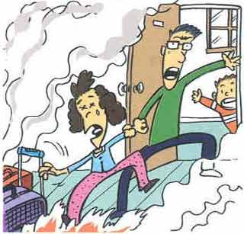 | 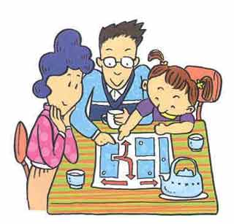
1、火灾袭来时要迅速逃生，不要贪恋财物。 | 2、家庭成员平时就要了解掌握火灾逃生的基本方法，熟悉几条逃生路线。
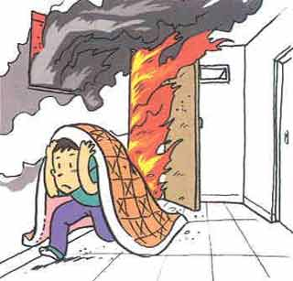 | 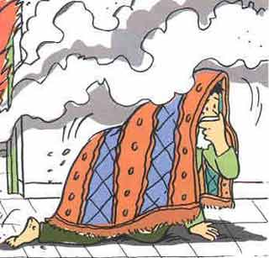
3、受到火势威胁时，要当机立断披上浸湿的衣物，被褥等向安全出口方向冲出去。 | 4、炉灶附近不放置可燃易燃物品，炉灰完全熄灭后再倾倒，草垛要远离房屋。穿过浓烟逃生时，要尽量使身体贴近地面，并用湿毛巾捂住口鼻。
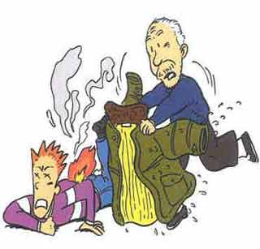 | 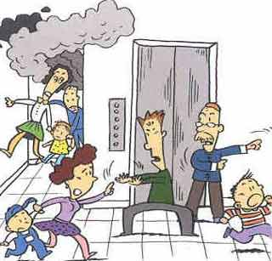
5、身上着火，千万不要奔跑，可就地打滚或用厚重的衣物压灭火苗。 | 6、遇火灾不可乘坐电梯，要向安全出口方向逃生。
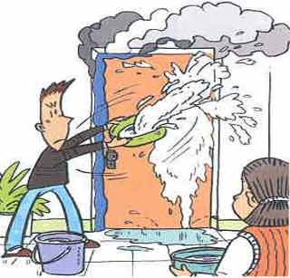 | 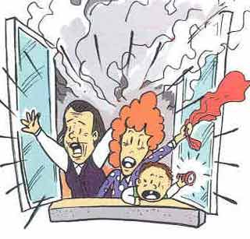
7、室外着火，门已发烫，千万不要开门，以防大火蹿入室内，要用浸湿的被褥，衣物等堵塞门窗缝，并泼水降温。 | 8、若所在逃生线路被大火封锁，要立即退回室内，用打手电筒，挥舞衣物，呼叫等方式向窗外发送求救信号，等待救援。
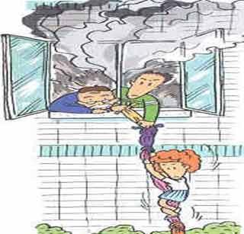 | 9、千万不要盲目跳楼，可利用疏散楼梯、阳台，落水管等逃生自救。也可用绳子可把床单、被套撕成条状成连成绳索，紧栓在窗框、暖气管、铁栏杆等固定物上，用毛巾、布条等保护手心，顺绳滑下，或下到未着火的楼层脱离险境。

学生宿舍楼火灾的预防与自救
一、学生宿舍楼火灾的常见原因
1.学生躺在床上吸烟，乱丢烟头。
2.学生私自使用酒精、煤油炉，电炉作饭。
3.私拉乱扯电线，造成线路接触不良短路起火。
4.违规使用大功率电器、电热毯、造成负荷过大，引起短路起火。
5.私自更换大功率照明灯具，温度过高烤燃可燃物。
6.使用蜡烛照明不当，引起可燃物燃烧。
二、学生宿舍楼火灾的防范措施
1.学生严禁吸烟，不得在宿舍内做饭，使用蜡烛照明应特别注意防火。
2.宿舍楼值班员加强巡查、检查，发现私拉乱扯电线、违规使用电器现象及时处理。
3.定期检查、维修、保养消防器材，保证完整好用。
4.落实各项消防安全制度实行防火安全责任制。加强消防安全教育培训，不断提高师生员工的自防自救能力。
三、学生宿舍楼的自救与逃生
1.若宿舍内着火，应及时报告宿舍值班员，值班员应迅速报警，并按照疏散预案组织学生干部开展人员疏散，打开所有安全出口，保证疏散通道畅通。迅速利用水、灭火器，先扑蔓延火，把火势阻止在一定区域内，然后组织力量彻底消灭。若灭火器较少或没有灭火器，则利用消火栓，出枪射水，控制蔓延火势，进而彻底消灭。若宿舍内火势较大，即无消火栓，又无灭火器，则关闭着火宿舍，并向门上泼水，把火势紧紧地封闭在着火房间，以待救援力量到达灭火。
2.若发现时，火势已突破着或房间，在楼道内蔓延，用地面积水、墙面泼水控制火势蔓延，争取人员疏散时间。
3.电气类火灾，要用干粉灭火器扑救，切忌使用水或泡沫灭火器灭火。
4.人员疏散时，疏散组应维持好疏散秩序，防止拥挤践踏。在疏散过程中，要注意用毛巾、手帕、餐巾、床单布等捂住口、鼻，有组织的向安全出口疏散。当有人捆烟火区时，救助人员应，在搞好个人防护的同时，对被捆人员用浸过水的毛巾、床单等捂住口、鼻。用背、抱、抬方法救出或先营救到窗口、阳台等处，以待救援。
5.学生一旦发现着火，应立即报告值班人员或向邻近宿舍人员告急。走出房间后必须紧闭房门，以防火势蔓延。听到发生火情和紧急疏散的指示时，要冷静、迅速的按照疏散预案疏散。脱离危险后，严禁“重返”切勿为财物失掉脱险的时机。
6.在烟雾中逃生时，要用湿毛巾捂严口、鼻，身体呈弯屈状向出口逃奔。如果已被烟火包围，应迅速关闭房门，用水浸湿毛巾、床单等物堵塞门缝，防止烟火进入，以待救援。待援时，要在窗口晃动手电筒或衣物并发出求救信号，以便消防人员及时救助。

